6C LA PROPROTIONNALITE. Les Pourcentages et les échelles.

I. Proportionnalité et tableaux de proportionnalité
1) Notion de proportionnalité

Définition :
Deux grandeurs sont proportionnelles si l’on peut passer des valeurs de l’une à celles de l’autre en…………………… ou en …………………… toujours par le même nombre non nul.
Ce nombre est appelé …………………………………………………………………………….
Ce nombre peut être entier, décimal ou rationnel (sous forme d’une fraction)

Exemples de grandeurs proportionnelles :  ……………………………………………………  ……………………………………………………. | Exemples de grandeurs non proportionnelles :  ……………………………………………………  …………………………………………………….

Exemple de tableau de proportionnalité :
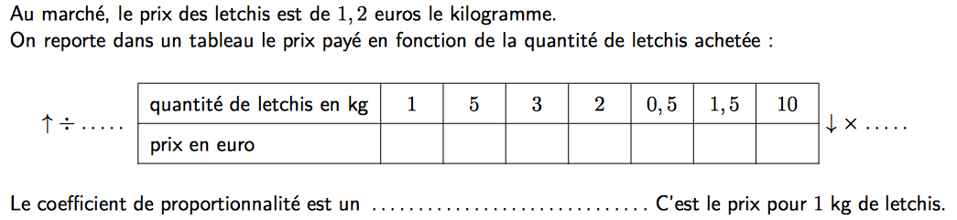

2) Méthode pour compléter un tableau de proportionnalité :
Méthode 1 : on utilise le coefficient de proportionnalité  3 11  4,5 12 | Méthode 2 : on additionne ou soustrait les colonnes entre elles  19 3 22 25  4,5 33
Méthode 3 : on multiplie (ou divise) une colonne par un nombre (Non nul)  3 21  4,5 | Méthode 4 : on utilise le retour à l’unité  6 7 1  30 35
Exemple : Le coefficient de proportionnalité peut être une fraction :
27 |  | 9
30 | 50 | 10
 | 100 | 45
30 | 20

3) Reconnaître un tableau de proprotionnalité :

Propriété: Dans un tableau est un tableau de proportionnalité, les quotients sont égaux entre eux et au coefficient de proportionnalité .

METHODE pour vérifier qu’un un tableau est un tableau de proportionnalité :
On calcule tous les quotients
¤ Si tous les quotients sont égaux, alors on a un tableau de proportionnalité.
¤ Si les quotients ne sont pas tous égaux, alors ce n’est pas un tableau de proportionnalité.

4) La quatrième proportionnelle (ou règle de trois ou produit en croix)

Propriété : Dans un tableau de proportionnalité, les « produits en croix » sont égaux
a | c
b | d

Exemple : Dans chacun des tableaux de proportionnalité ci-dessous, calculer x et y :
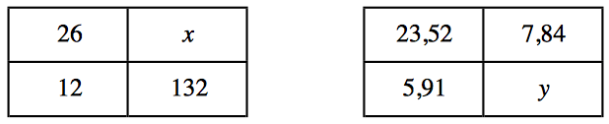

II. Proportionnalité et pourcentage
Rappel : pour évaluer « t % d’une quantité », on multiplie cette quantité par ………….

Règle : calculer un pourcentage revient à calculer une quatrième proportionnelle à 100.

Exemple : 9 élèves d’une classe de 28 sont demi-pensionnaires. Quel pourcentage cela représente-t-il ?
9 | t
28 | 100

III. Proportionnalité et échelles
Les distances sur un plan ou une maquette sont …………………………………………………………….

Définition : On appelle échelle le coefficient de proportionnalité qui permet de passer des distances réelles aux distances du plan (les distances étant exprimées dans la même unité de longueur.

Exemple : Sur une carte on peut lire : « réduction à l’échelle 1/25 000». Cela signifie que

………… cm sur la carte correspond à …………………………….cm = ……………. m dans la réalité.

On va dresser et compléter un tableau de proportionnalité pour répondre aux questions suivantes :
- 500m de la réalité sont représentés par un segment de quelle longueur ?
- Sur le plan, on mesure un segment de 40 cm. Quelle est la longueur réelle

Exercice 1 : Proportionnalité et tableaux
Un paquet de 250 feuilles a une épaisseur de 3 cm.
1) Quelles sont les grandeurs proportionnelles ici ?
2) Utiliser et compléter le tableau ci-dessous pour :
- Déterminer l’épaisseur de 750 feuilles.
- Déterminer le nombre de feuille dans un paquet de 4, 5 cm d’épaisseur.

 | ..... | ..... | .....
 | ..... | ..... | .....

Exercice 2 : Proportionnalité et vitesse
